Peruskomentorivikomennot Windowsilla Powershellissä

Powershellin voi avata hakemalla powershell nimistä ohjelmaa. Ohjelma voi toimia joko Administraattorina eli ylläpitäjänä ajettuna tai normaaleilla käyttäoikeuksilla. Kannattaa ottaa huomioon, että jotkut hakemistot saattavat vaatia admin-tason oikeuksia.
Powershell ikkuna näyttää seuraavanlaiselta PS sana ensimmäisenä.
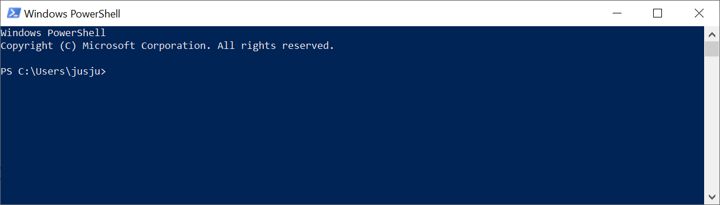

Yleiskomennot ”sinisessä” PowerShell ikkunassa
- ylänuoli: edellinen komento
- tabulaattori: komennon automaattinen täydennys

Komennot komentorivillä
- Hakemistoon siirtyminen cd HAKEMISTON_NIMI TAI POLKU
- Hakemistopuussa ylöspäin: cd ..
- Kaikki myös piilotetut .git yms hakemistot näytölle: dir -Force

Oppaan tehnyt Jukka Juslin

